4G物联网 双向语音对讲报警主机 说明书
产品简介
4G物联网报警主机是具有4G和GPRS(移动、联通、电信）通讯功能的物联网报警按钮，内置4G通讯模块，LED指示灯，拾音器、扬声器、可外接报警喇叭，86型外观，超薄设计，墙贴式或者壁挂式安装。主要应用于各大酒店，医院，学校，小区，金融单位，军区、智慧路灯、等各种紧急求助报警场合。支持电话双向语音对讲、无线遥控，无线探测器等功能，支持定制移动报警定位功能。支持PC软件统一管理，统一接警，支持APP/微信接警等功能。

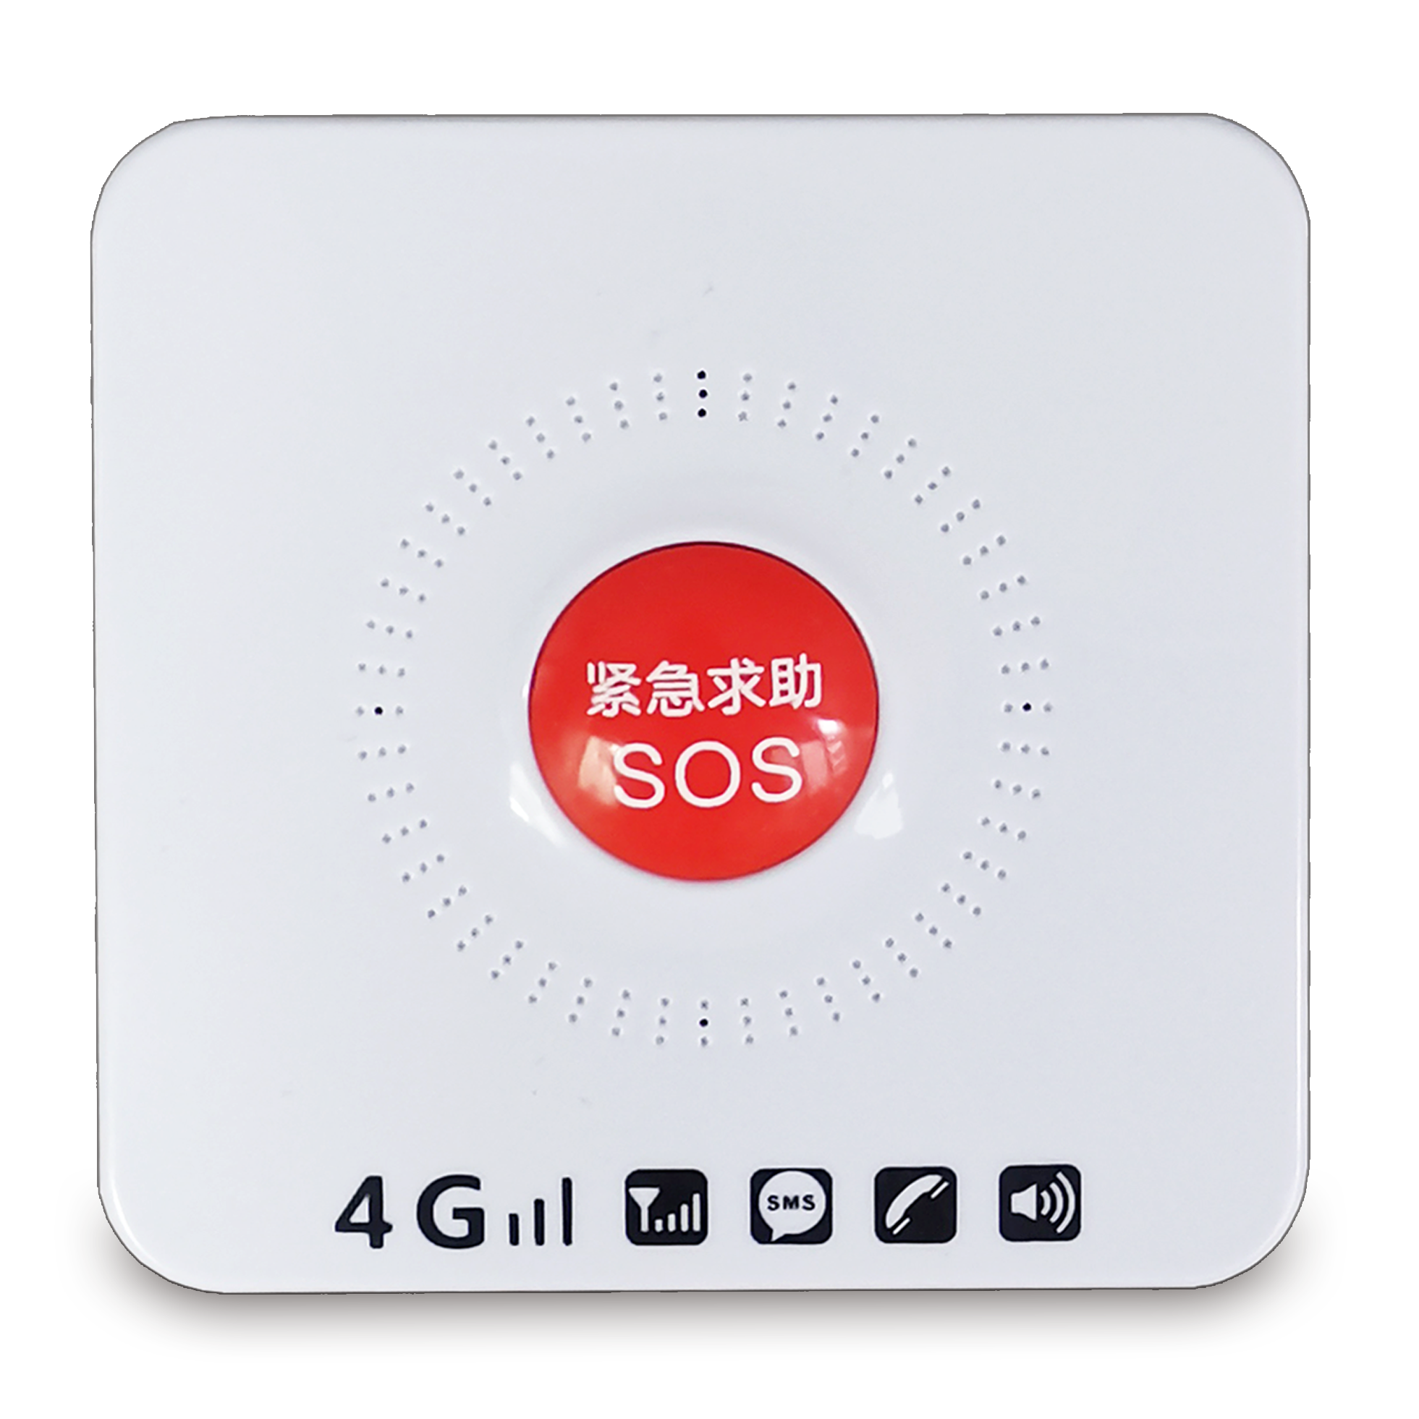
4G报警主机|正面图解 4G报警主机|功能图解
遥控器
优质外壳
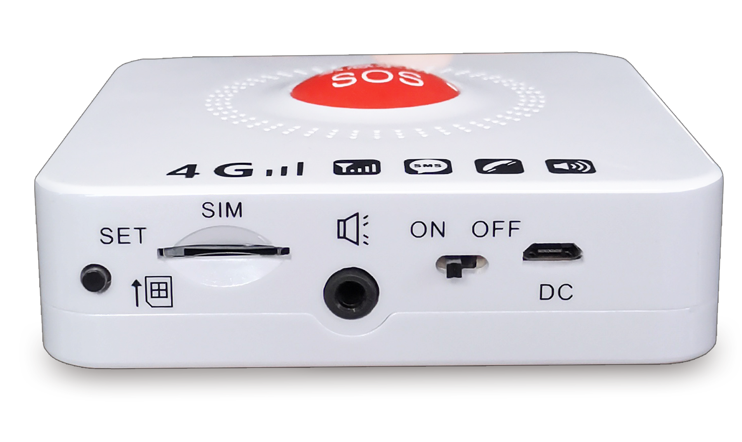
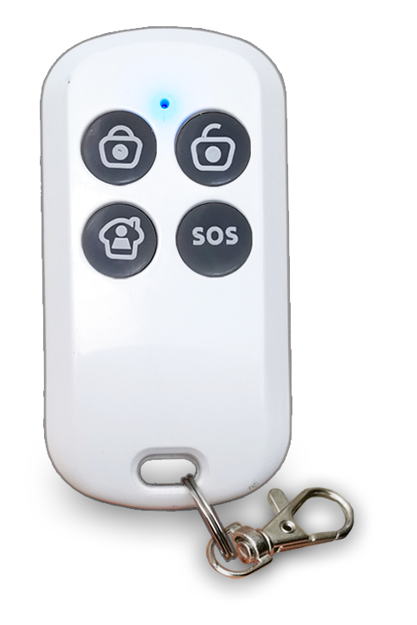
对讲孔
隐藏式设计
报警按钮

报警指示灯
USB电源口

电源指示灯

报警按钮
设置按键
防水硅胶
电源开关
5V警号插孔
手机卡插孔

- 使用说明
● 插入一张4G电话卡/物联网卡。（电话卡支持语音对讲，流量卡不支持语音对讲）
● 插入USB电源，并且将电源开关打到ON位置，电源LED灯闪烁。此时主机供电正常。
● 发送短信设置相关报警号码（参考第6节）。
● 测试设备报警，能拨通用户手机号码并上传云平台，说明设备正常。

- 无线防区操作如下：
- 无线防区学习操作视频教程：

- 在学习无线防区的状态下，可连续按2次SET键，进入学习遥控器步骤；连续按3次SET键，退出学习状态。
- 删除无线探测器、遥控器：在学习状态下，长按SET按钮，删除无线探测器、遥控器。
注：使用此功能后，必须操作到第三步，退出学习状态。

- 防区类型表（活动防区默认超时时间是12小时）
1号防区 | 2号防区 | 3号防区 | 4号防区 | 5号防区 | 6号防区 | 7号防区 | 8号防区
紧急防区 | 燃气防区 | 烟感防区 | 活动防区 | 活动防区 | 立即防区 | 立即防区 | 立即防区
活动防区设置超时时间：123456+118+防区号+2位数据（单位：小时）。
举例：123456+11804+02 表示4号活动防区最大休眠时间 为2小时，超过2小时没有触发则报警。
活动防区详解：在2小时内未触发防区，视为防区下受监控的人出现事故，多用于监控老人项目。

- 长按SET 按钮 2 秒，语音播报：短接 JP1。
- 连续快速按 SET 键 2 下，语音播报：播报接警号码。（没有接警号码不播报）
- 连续快速按 SET 键 3 下，语音播报：报警短信提示开启/关闭。
- 连续快速按 SET 键 4 下，语音播报：恢复短信内容。
- 连续快速按 SET 键 5下，语音播报：恢复部分数据。
- 连续快速按 SET 键 6 下，语音播报：恢复所有数据。
- 连续快速按 SET 键 7 下，语音播报：紧急报警功能/紧急呼叫待拨号功能。
- 连续快速按 SET 键 8 下，语音播报：一键撤防开启/禁用。
- 连续快速按 SET 键 9 下，语音播报：当前喇叭音量为：00-90。（出厂默认90）
- 设备在短接JP1的状态下按一次SET按钮，语音播报：断开 JP1；系统默认是端口JP1状态。
- 连续快速按 SET 键 2 下，语音播报：防骚扰模式开启/手动接听开启。
- 连续快速按 SET 键 3 下，语音播报：报警后需要拨通所有号码/报警后拨通号码即可。
- 连续快速按 SET 键 4 下，语音播报：开启连接1号云平台功能/2号云平台功能/3号云平台功能/关闭连接云平台功能。（1号云平台：DSA云平台，2号云平台：SZW云平台，3号云平台：NB云平台）
- 连续快速按 SET 键 5 下，语音播报：只联动主机模式/全部互联模式。
- 连续快速按 SET 键 6 下，语音播报：报警后自动语音播报开启/关闭。
- 连续快速按 SET 键 7 下，语音播报：移动/电信/联通模式。（默认是移动）

- 短信设置接警号码，步骤如下：
- 插电话卡再通电，（注意卡不要插反， 缺口朝左下角）：必须先拨打报警主机里的电话号码，有振铃，代表手机卡没有插反，可以正常使用，否则需要确认卡是否欠费或者卡方向插反的情况。
- 短信设置 接警电话号码（短信模式123456+1500A+电话号码：A为数字1-8，“+”号不能省），最多设置8组电话号码。
- 设置第1组接警号码，编辑以下短信格式，发送到主机的手机号里面：
- 123456+15001+接警号码 +成功 ( “+”号不能省）
- 按照上面相同方法，可继续设置第2组、第3组....第A组接警号码，短信操作如下：
- 123456+15002+接警号码 +成功 (“+”号不能省）
- 123456+15003+接警号码+成功
- 123456+1500A+接警号码 +成功（A代表1-8任意数字， A对应哪组号码）


- 连接NB平台

云联网Alarm公众号
操作视频二维码

- 技术参数
产品名称：4G物联网语音对讲报警主机 | 通讯方式：4G全网通 (移动、联通、电信）
无线防区：8个(每个防区可以学习4个探测器） | 无线距离：空旷100米（无线433MHZ）
报警电流：100mA | 工作电压：DC5V
工作电压：DC5V | 产品尺寸:93*93*33mm
语音对讲:支持电话语音双向对讲 | 标准一套：主机|电源|遥控器各1个
通知方式：电话/短信/APP/云平台 | 联网方式：GSM/GPRS
无线遥控：最大支持8个 | 移动定位： 定制
警号输出：1个 | 供电方式：锂电池+USB供电

